**HOẠT ĐỘNG CLB NỮ CÔNG GIA CHÁNH**

**HỌC KÌ 2- Năm học 2022-2023**

Câu lạc bộ Nữ công gia chánh là nơi tạo điều kiện cho các em học sinh yêu thích nấu nướng (không kể nữ hay nam)… có môi trường phát huy khả năng của mình đồng thời rèn luyện kỹ năng sống cho các em.

Thực hiện kế hoạch giáo dục của nhà trường năm học 2022-2023, CLB đã xây dựng kế hoạch hướng dẫn học sinh thực hiện 5 món ăn trong học kỳ 2. Cụ thể như sau:

|  |  |  |
| --- | --- | --- |
| **Thời gian** | **Món ăn** | **Phụ trách** |
| 04/02  (13h30-16h) | Bún mắm | Cô Lê Thị Thiện Mỹ |
| 11/02  (13h30-16h) | Bánh Papparoti | Cô Huỳnh Thị Hoàng Anh |
| 25/02  (13h30-16h) | Há cảo | Cô Phạm Thị Mỹ Ngọc |
| 04/03  (13h30-16h) | Mì ý sốt kem | Cô Phan Thị Anh Vân |
| 18/03  (13h30-16h) | Bánh su kem | Cô Lê Thị Thiện Mỹ |

Ở HK2, số lượng thành viên có tăng nhưng không nhiều so với HK1. Mặc dù chưa đông nhưng các thành viên đều vui vẻ, tập trung học tập, biết chia sẻ hỗ trợ nhau trong công việc.

Sau đây là một vài hình ảnh hoạt động CLB Nữ công gia chánh trong học kì 2, năm học 2022-2023:

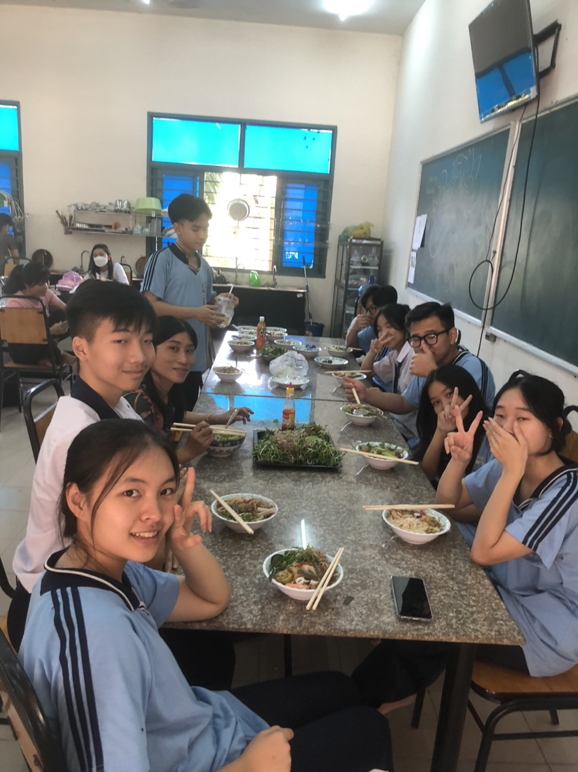

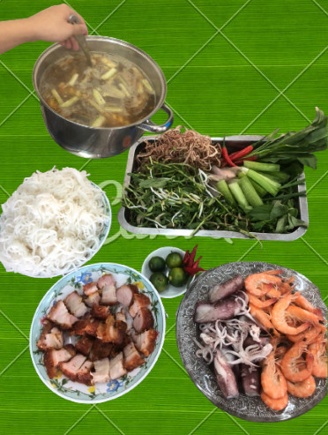

Hình 1,2. “Nào ta cùng thưởng thức Bún mắm!”

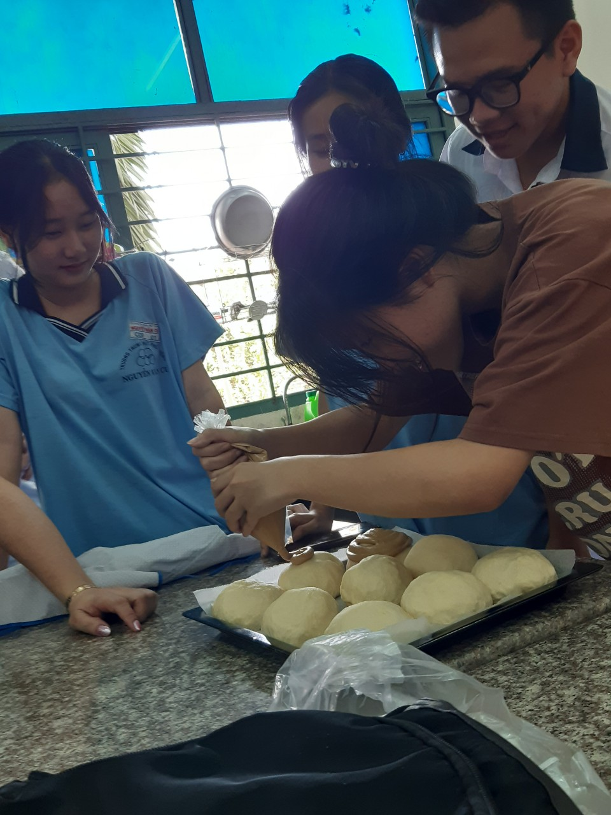 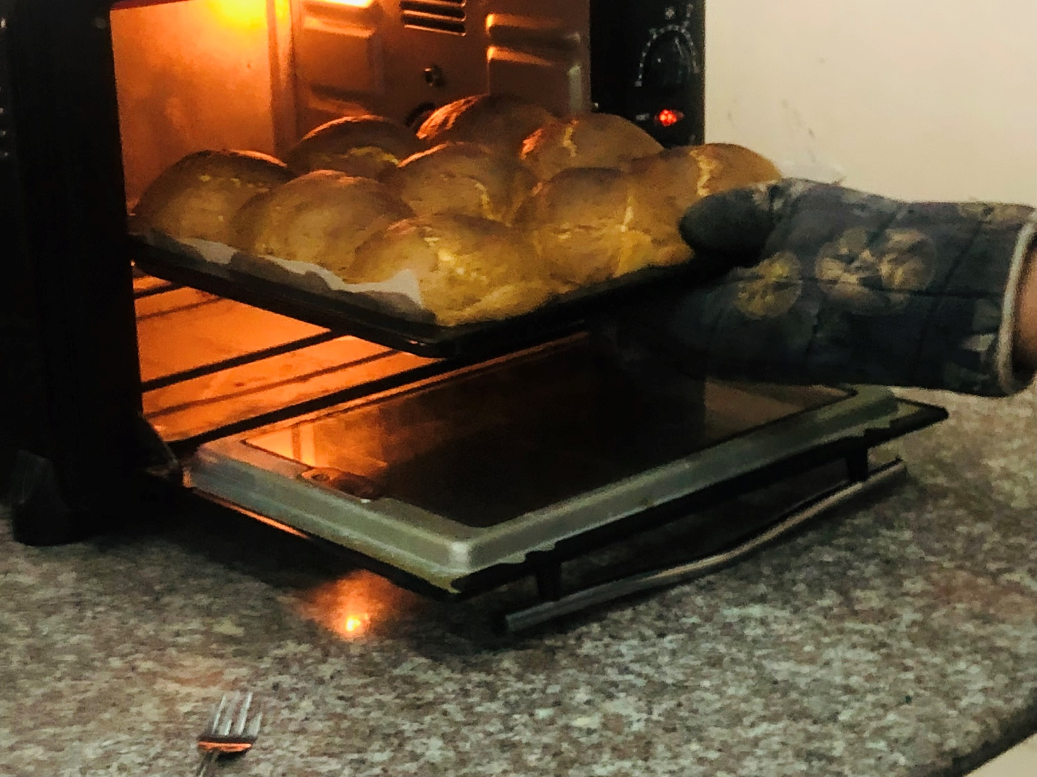 Hình 3,4. Bánh Papparoti thơm thật thơm, ngon thật ngon- Cô Hùynh Thị Hoàng Anh hướng dẫn

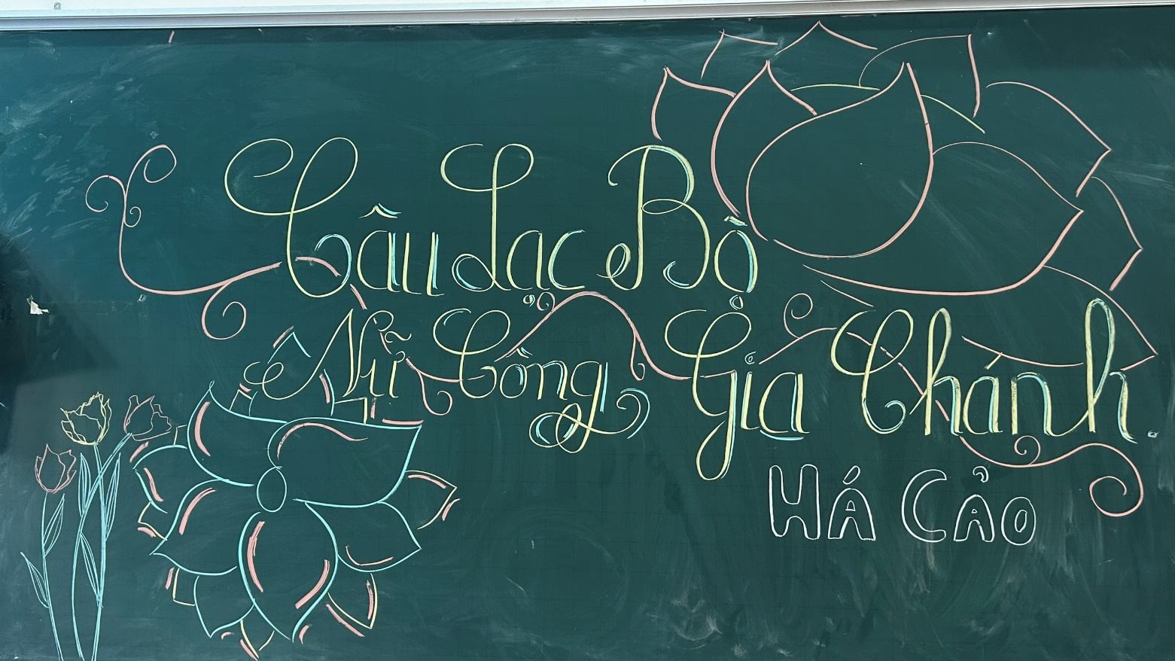

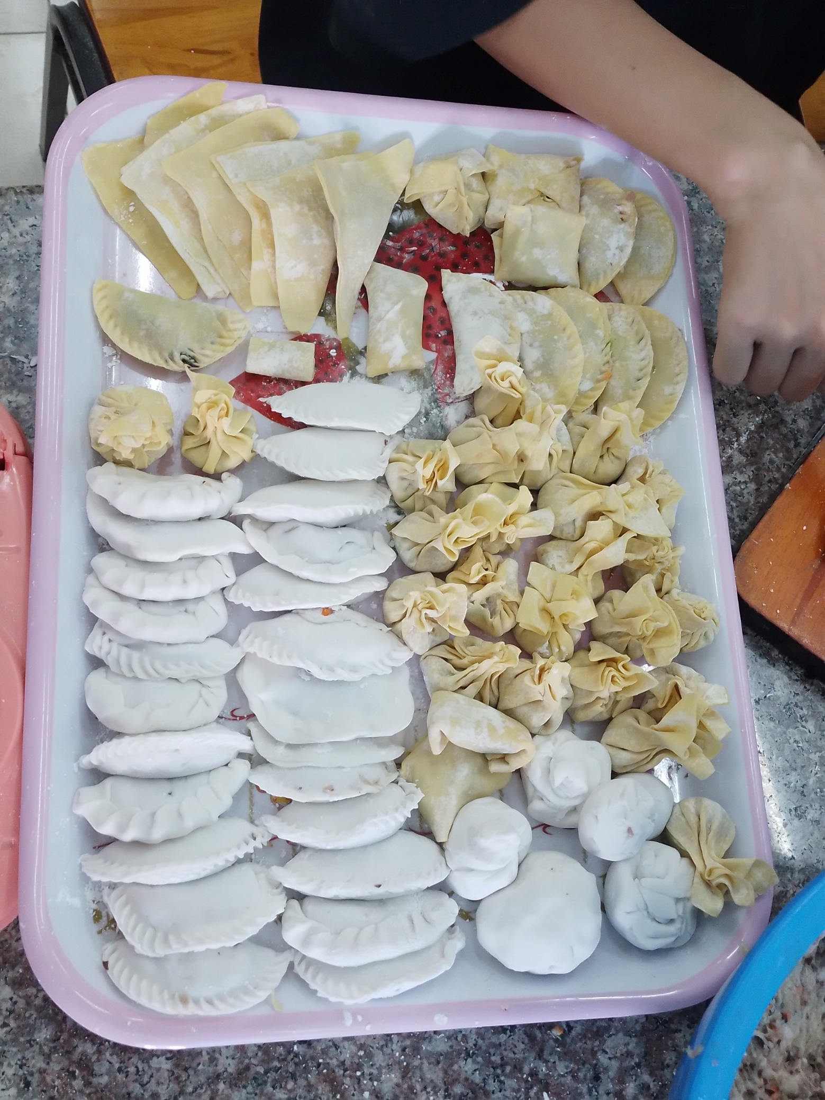 Hình 5,6. Chúng ta cùng làm Há cảo! - Cô Phạm Thị Mỹ Ngọc hướng dẫn

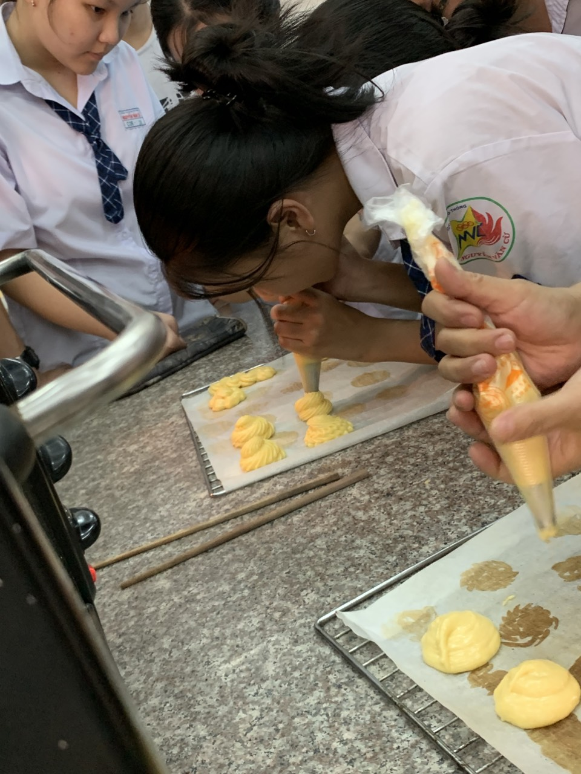 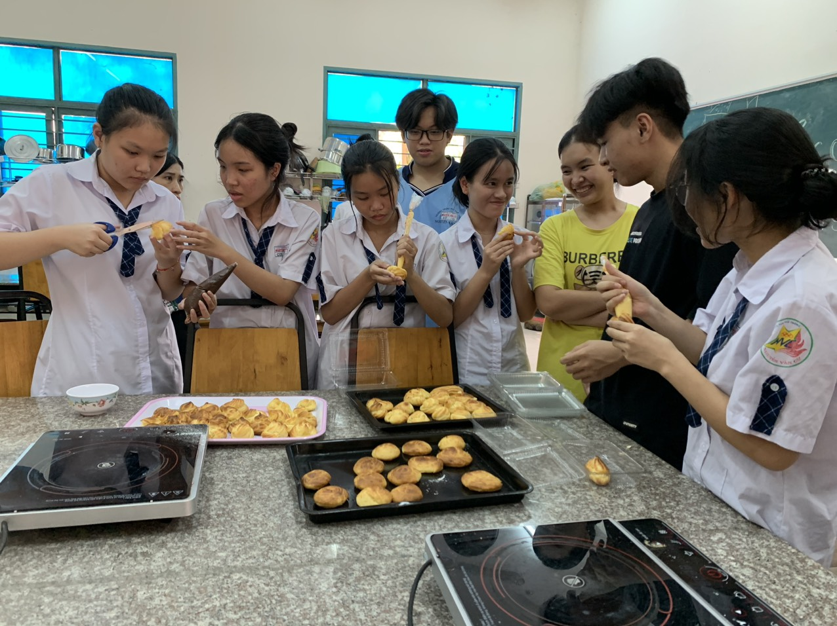 Hình 7, 8. Thơm bơ quá này, món Bánh su kem

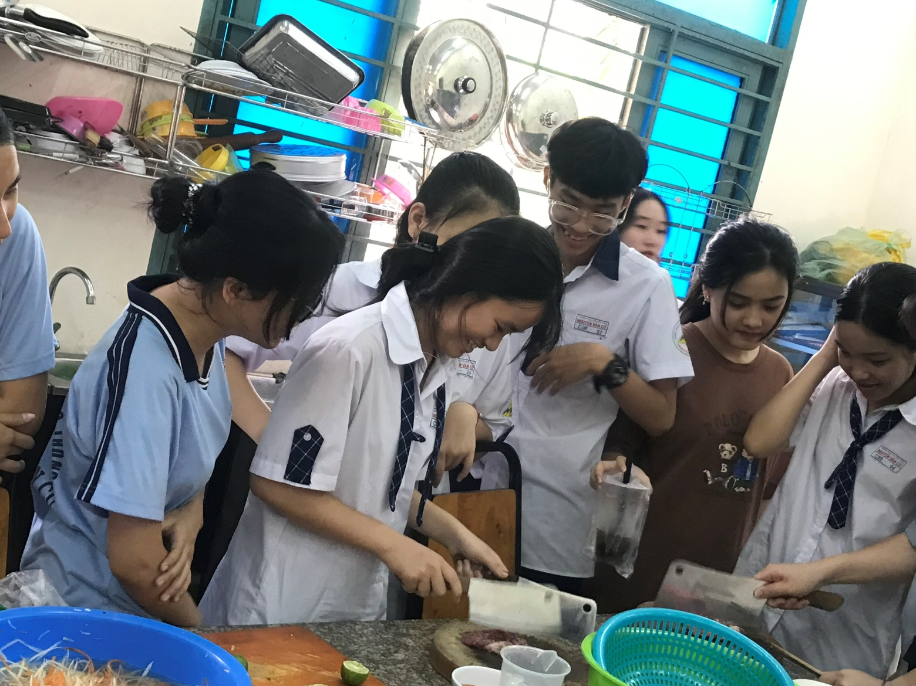

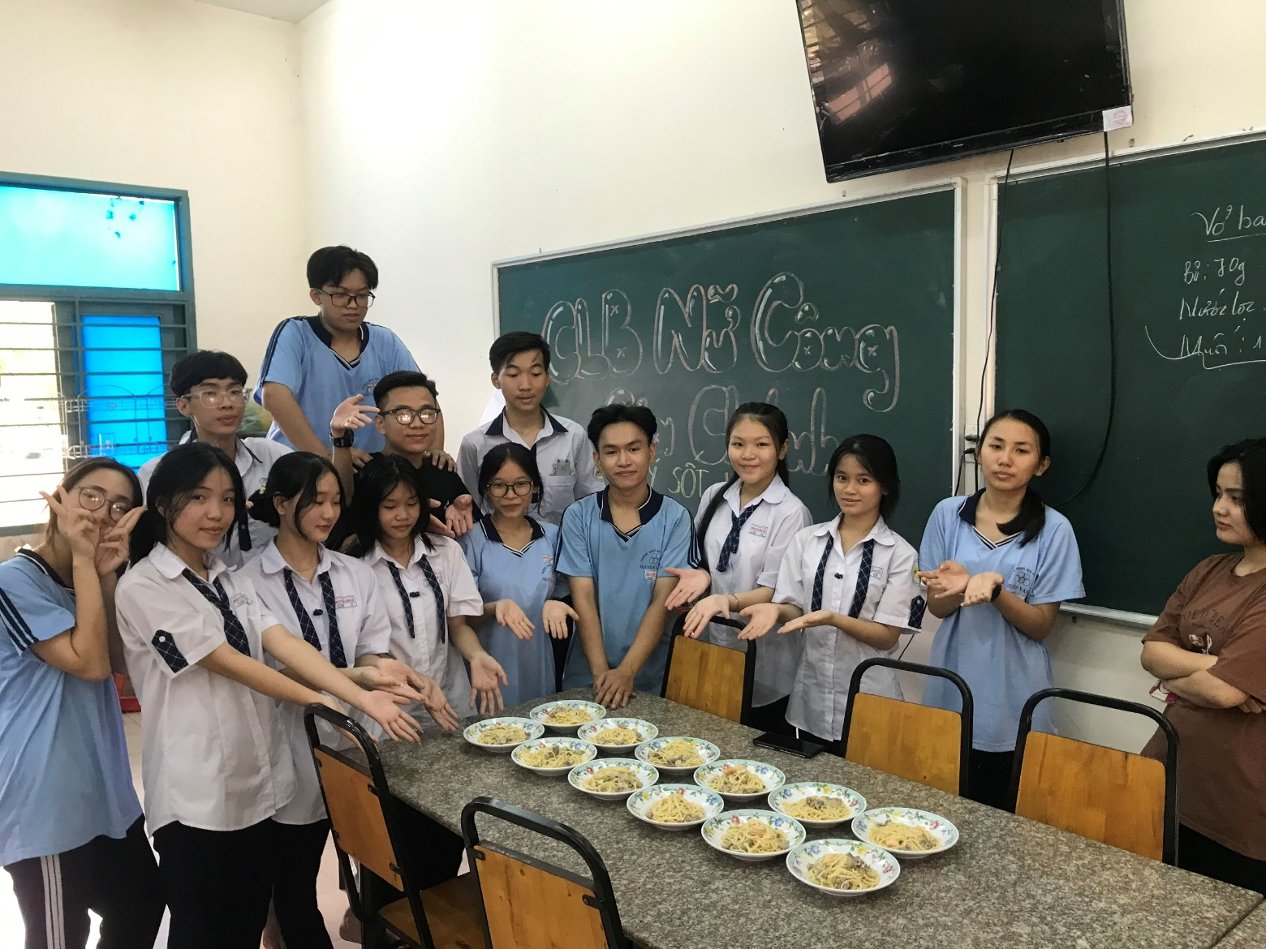

Hình 9,10. Ngon và ngon, món Mì ý sốt kem – cô Phan Thị Anh Vân hướng dẫn

Hiện nay, giáo viên chủ nhiệm CLB đã tổ chức liên hoan cuối năm và tạm hoãn các hoạt động để học sinh tập trung ôn kiểm tra HK2. Dự kiến CLB sẽ hoạt động trở lại từ đầu tháng 6 nhằm tạo điều kiện cho học sinh tham gia hoạt động hè bổ ích theo kế hoạch của nhà trường.